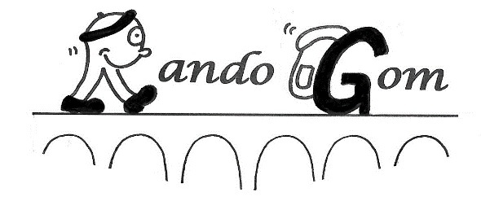

ASSEMBLÉE GÉNÉRALE

Samedi 18 octobre 2025
Salle Barbara à Gometz (9h – 14h)

DEROULEMENT DE LA REUNION

- En amont de la réunion :

- Mettre documents sur le site, à disposition des adhérents : ordre du jour, procuration, rapport moral, rapport d’activité, remerciements, comptes (15 jours avant).
- Informer les adhérents par newsletter. A envoyer après la réunion du CA.
- Demande d’intégration au CA. Dans la même newsletter

- Avant la réunion : Qui ?

- Présences, procurations, signatures :
- Si quorum, atteint (107 participants dont procurations), ouverture AG
- Si non : report à une date ultérieure.

- Donner un bulletin de vote par présence et procuration. Imprimer bulletins.

- Pendant la réunion :

1. Ouverture AG : 9h30.

2. Mot accueil.

3. Présentation sur l’année écoulée. Au moyen d’un diaporama. Temps : 15’ ? Qui s’en charge ? Elisabeth Joly et Sylviane Mollet comme l’an passé ?

4. Rapport moral : réponse aux questions. Vote.

5. Rapport d'activité : réponse aux questions. Vote.

6. Comptes 2024-2025 : réponse aux questions. Vote.

7. Les projets 2025-2026 :
- Sous la forme d’un diaporama
- Plusieurs intervenants ? Non ?

8. Le budget prévisionnel 2025-2026 :
- Présentation.
- Réponses aux questions.
- Vote

9. Questions diverses.

10. Election des membres du CA :
- Donner consignes de vote avant de faire voter.
- Vote. Qui ?
- Dépouillement et résultat. Qui ?

- Après la réunion :

1. Pot :
- Quoi ? Soupe champenoise et ???
- Qui s’y colle ?

